致知達德
個人篇：勤奮堅毅
努力不懈、貫徹始終

故事：鑿壁偷光

- 看故事
 | 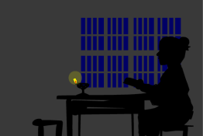
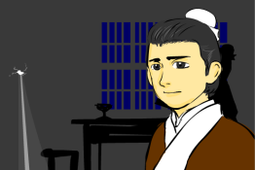 | 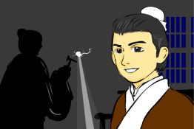
故事改編自《西京雜記．卷二》

- 一起分享
- 匡衡用了哪些方法爭取更多看書的機會？
- 你認為匡衡「鑿壁偷光」的做法對嗎？為甚麼？請你提議更好的方法給他。
- 假設你是故事中的富翁或鄰居，你會怎樣幫助匡衡呢？
- 你同意「業精於勤，荒於嬉」這句話嗎？試說出相關的經歷和感受。
- 試蒐集一些因勤奮堅毅而成功的名人資料，然後向同學匯報。

- 多讀一點名句
（漢）徐幹《中論．治學》
日習¹則學不忘，自勉²則身不墮³。
（每天努力學習的話，就不會忘記了學過的知識。經常自我勉勵的話，就不會令身心懈怠下來了。）

注釋：1. 日習：每天努力學習
2. 自勉：自我勉勵
3. 墮：解作懈怠

（唐）韓愈《進學解》
業精¹於勤，荒於嬉²。
（學業會因為勤奮向學而有所精進，但也會因為只顧遊戲玩耍而荒廢丟失。）

注釋：1. 精：精進，優良而且有進步
2. 嬉：遊戲，玩耍

（清）宋纁《古今藥石．續自警編》
民生¹在勤，勤而不匱²，是勤可以免飢寒也。
（勤勞能使人生活無所缺乏，並免受飢寒的痛苦。）

注釋：1. 民生：人民維持生活的方法
2. 匱：缺乏

典籍簡介：《西京雜記》 《西京雜記》為一部歷史小說集。內容主要記錄西漢時期的遺聞軼事，如西漢的歷史、民間風俗、思想觀念等，更記載了宮室園林、文學作品、文壇趣聞和作家軼事，以及夾雜了一些怪誕的傳說。雜載人間瑣事，內容廣泛，文筆簡潔，敘事生動。

